المحاضرة الحادية عشر
تابع الفصل الثالث
مداخل تحميل التكلفة

#مثال 3:
استخرجت البيانات التالية من سجلات الشركة العربية الصناعية عن العام المنتهي في 12/31:
- عناصر التكاليف الصناعية خلال الفترة: (لما يقول الصناعية اوالإنتاجية كلها نفس الشي)
مواد مباشرة 7000
أجور مباشرة 6000
تكاليف أخرى مباشرة 2000
تكاليف غير مباشرة 9000 منها 7000 متغيرة (لما يقول منها 7000 متغيره على طول اعرف انو الثابتة هو 2000)
- عناصر التكاليف التسويقية خلال الفترة: (حط في بالك انو عناصر التكاليف التسويقية والإدارية هي عناصر تسويق غير إنتاجية وطبيعي راح يكونون فقط في قائمة الدخل)
مباشرة 2000
غير مباشرة متغيرة 4000
غير مباشرة ثابتة 3000
- التكاليف الإدارية 4000
- إيرادات المبيعات خلال الفترة 50.000
- المخزون اول المدة:
تحت التشغيل 4000 منها (2.500 مباشرة-1000 غير مباشرة متغيرة-300 غير مباشرة ثابتة مُستغلّة)
(هنا بعد ركزوا معاي .. يقول انو المخزون اول المدة 4000 لما نشيل منه 2500 مباشر يبقى 1500 ولما نشيل منه بعد 1000 غير مباشر يبقى 500 طيب ولما نشيل منها 300 غير مباشرة ثابتة مستغلة يبقي كم ؟ يبقى 200 اللي هي ثابته غير مستغلة)
انتاج تام 7000 منها (4000 مباشر-2000 غير مباشرة متغيرة-200 غير مباشرة ثابتة غير مُستغلّة)
(هنا بعد المجموع يطلع 6200 يبقى 800 اللي هي ثابته مستغله)
- المخزون اخر المدة:
تحت التشغيل 3000 منها (2000 مباشرة-500 غير مباشرة متغيرة-500 غير مباشرة ثابتة)
انتاج تام 5.500 منها (3000 مباشرة-1.500 غير مباشرة متغيرة-1000 غير مباشرة ثابتة)
#المطلوب:
- اعداد قائمة التكاليف الصناعية طبقاً لمدخل التكاليف الاجمالية
- اعداد قائمة الدخل عن العام المنتهي في 12/31

#الحل: (قبل الحل لازم الرسمات اللي حددتها لكم قبل تكون حاضره في مخك اللي نفس الرسمة اللي تحت بس محددة)
#تقسيمات هامة للتكاليف:
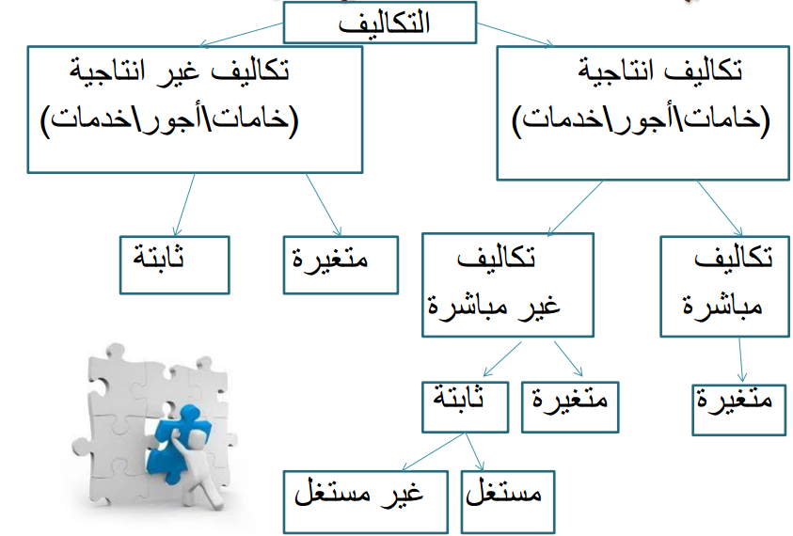

#قائمة التكاليف الصناعية طبقاً لمدخل التحميل الكمي:
(التحميل الكلي يعني احط كل شيء المباشر وغير المباشر وهي اسهل طريقة)

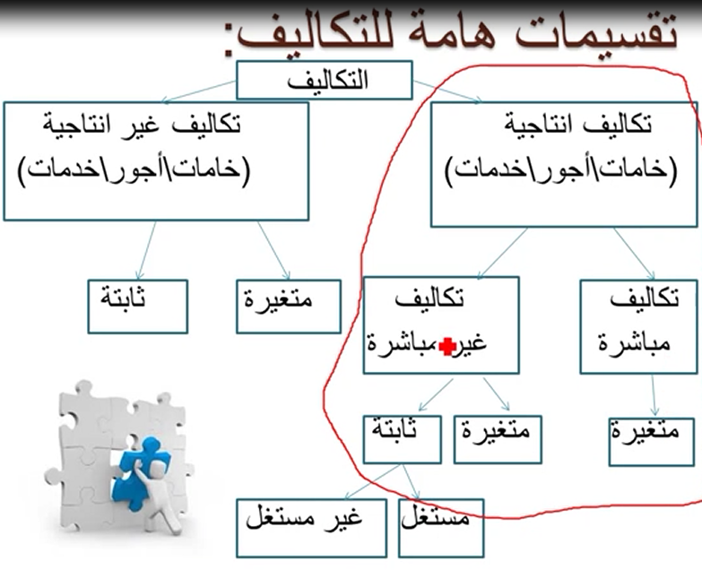

طبعا" كلها امثله خذناها بالمحاضرات قبل عشان كذا ماراح ادخل بالتفاصيل كثير

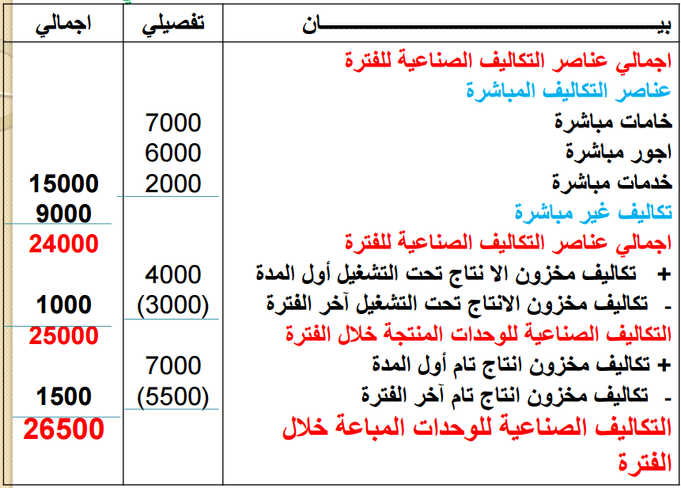

- #قائمة الدخل عن العام المنتهي في 12/31 طبقاً لمدخل التحميل الكلي:

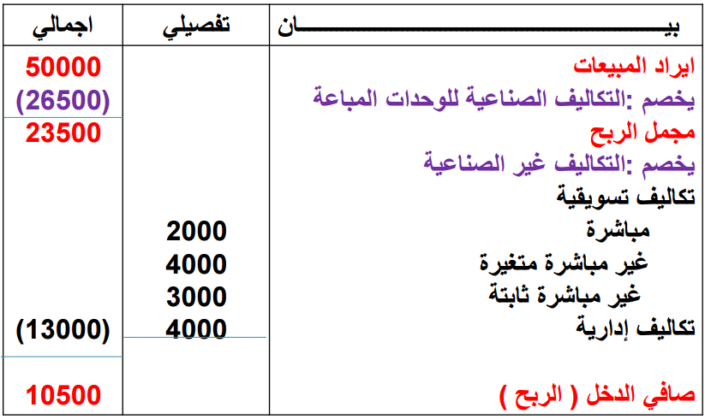

#مثال:
باستخدام بيانات المثال السابق، المطلوب:
- اعداد قائمة التكاليف الصناعية طبقاً لمدخل التكاليف المتغيرة عن العام المنتهي في 12/31 (طالما في كلمة متغير اعرف انو ماراح تدخل معي التكاليف الإنتاجية الثابته اوكي)
- اعداد قائمة الدخل عن العام المنتهي في 12/31
#قائمة التكاليف طبقاً لطريقة التكاليف المتغيرة:
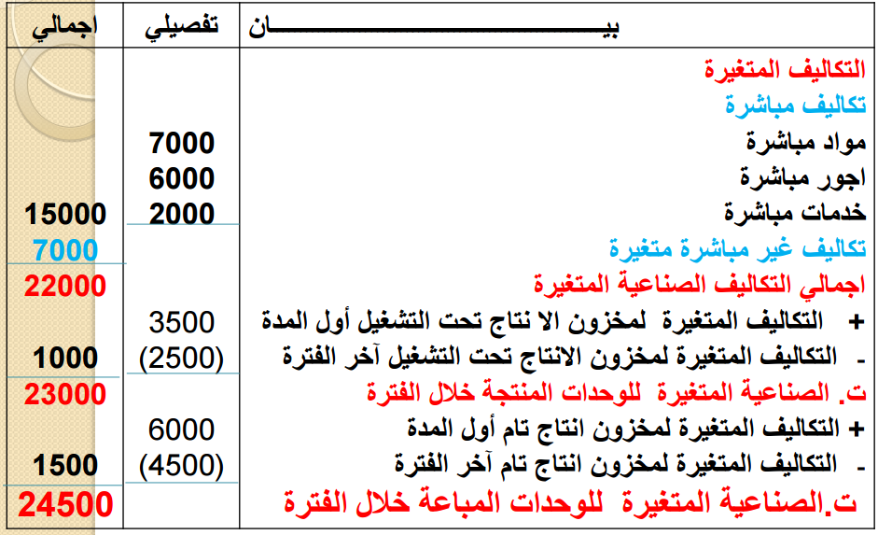

#قائمة الدخل طبقاً للطريقة المتغيرة: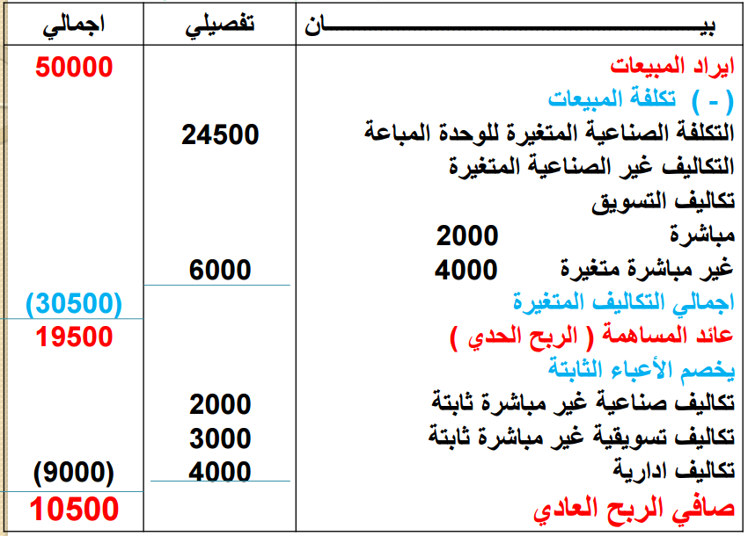

#بالإضافة الى بيانات المثال السابق، أمكن التوصل الى البيانات التالية:
- الطاقة الإنتاجية المتاحة 1000 وحدة
- كمية الإنتاج خلال العام المنتهي في 12/31 بلغت 800 وحدة
#المطلوب:
- اعداد قائمة التكاليف الصناعية طبقاً لمدخل التكاليف المستغلة
- اعداد قائمة الدخل عن العام المنتهي 12/31
كيف نطلع نسبة الاستغلال؟؟؟؟ عدد الوحدات المنتجة اللي هي 800 وحدة تقسيم الطاقة المتاحة اللي هي 1000 ضرب 100 = 80%
#الحل:
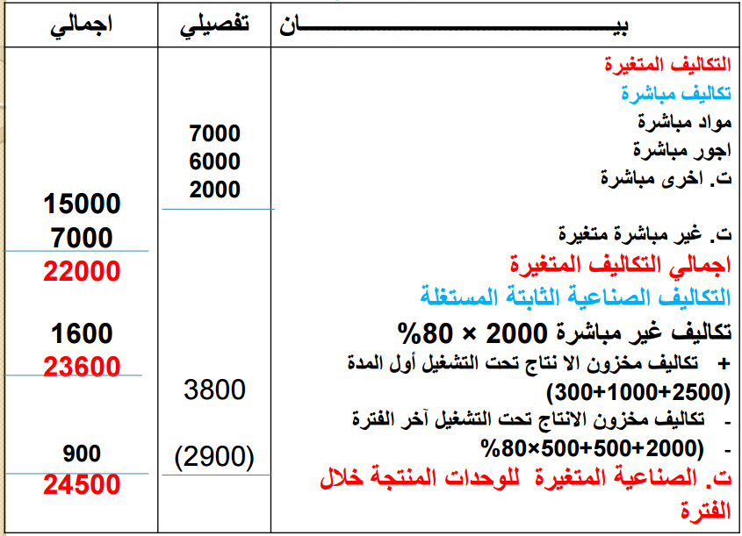
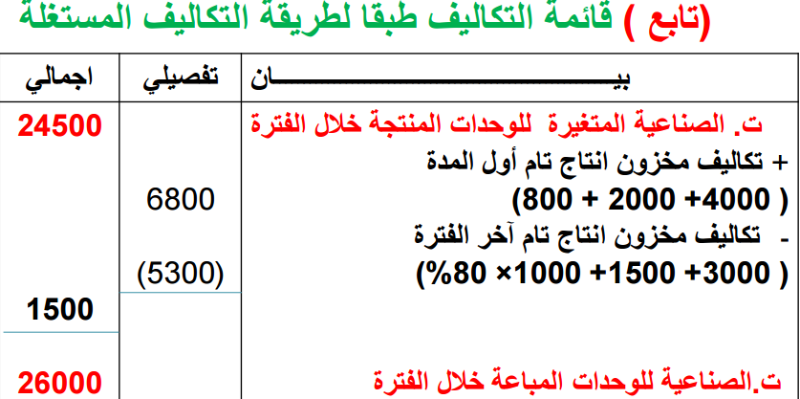

#قائمة الدخل طبقاً للطريقة المستغلة:
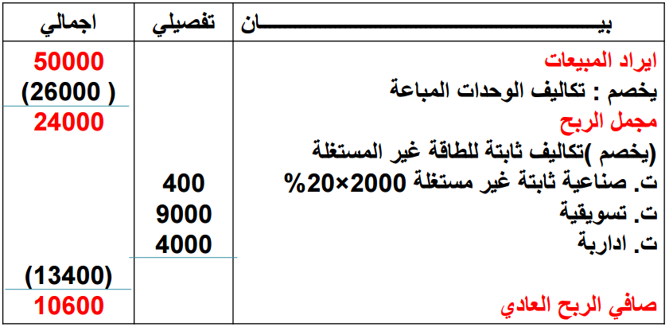

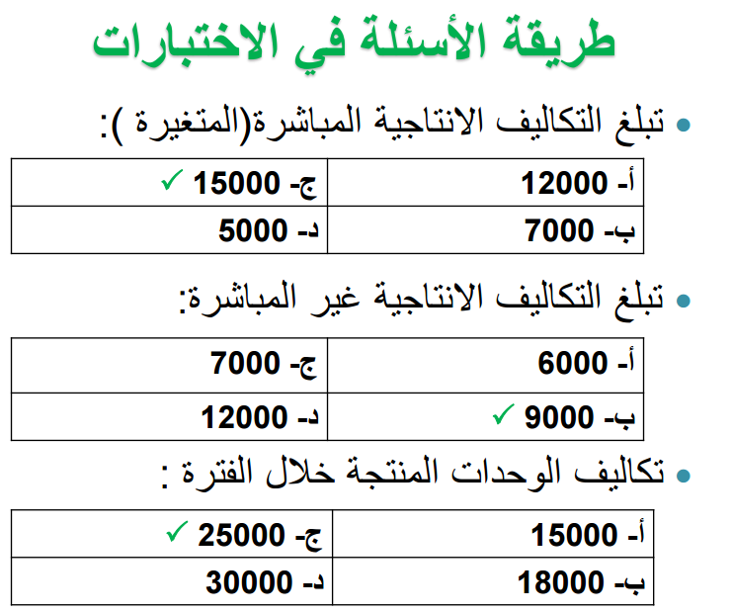
سهل جدا .. على طول ارجع للمعطيات فوق واجمع التكاليف الانتاجيه او الصناعية المباشره يطلع 15000 الف شوف الصورة تحت من المعطيات اللي فوق وكل سؤال بقصلكم الإجابة من الأمثلة اللي فوق عشان تعرفون كيف تطلعونها بالاختبار ان شاء الله:

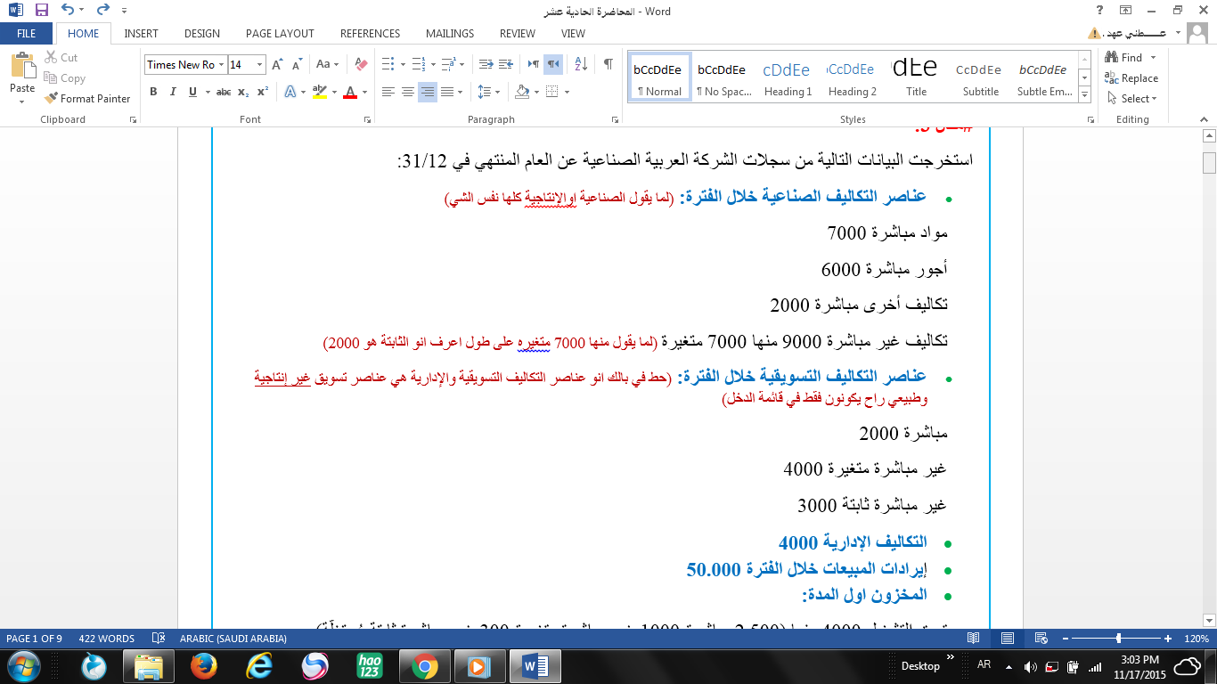

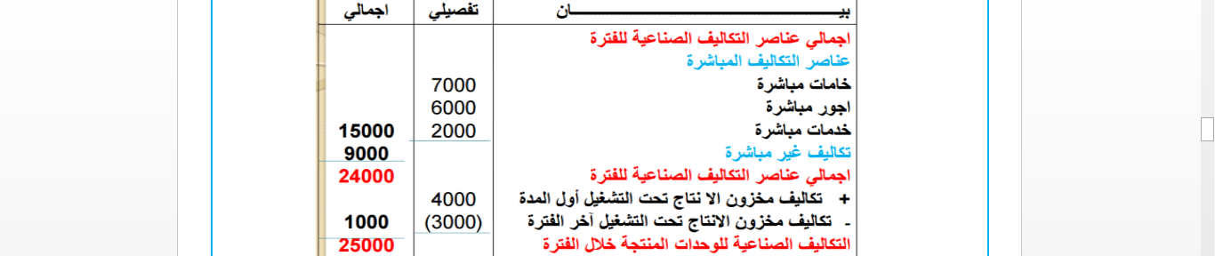

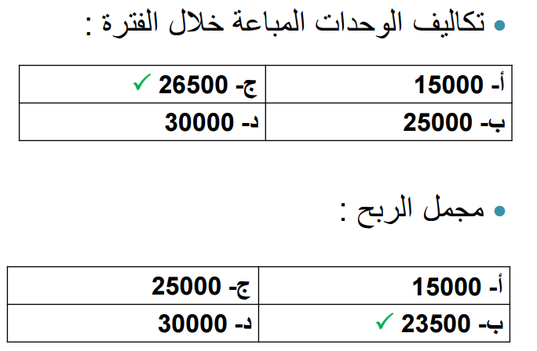

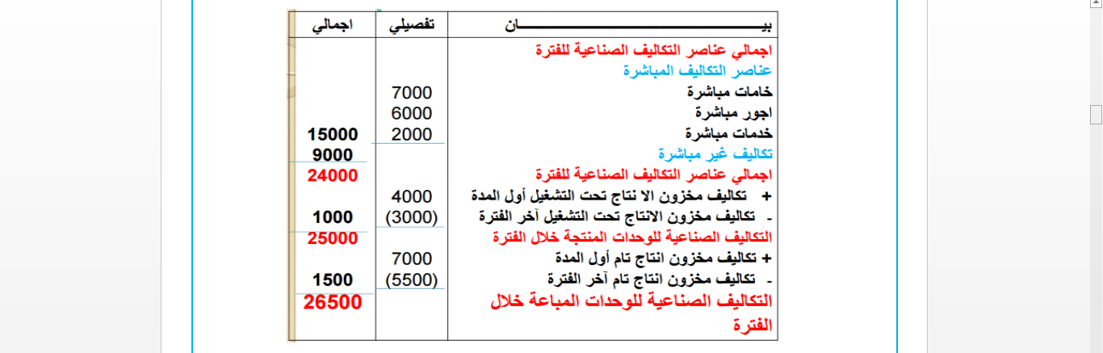

من هنا بتبدا أسئلة قائمة الدخل

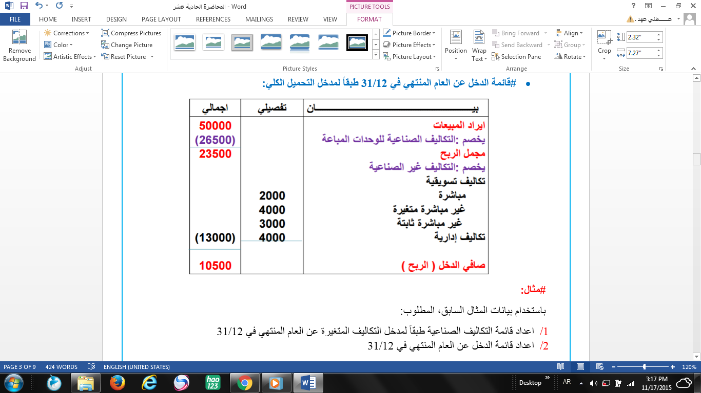

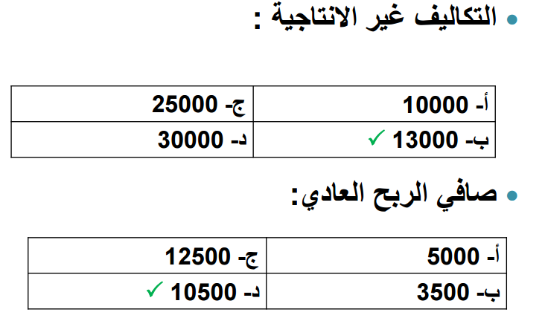

تلخيص / Jay Ackles
شرح / Mansour fahad
ولا تنسونا من دعائكم

